УТВЕРЖДЕНО

Приказом Министерства юстиции Донецкой Народной Республики

от 18.04.2017 № 240____
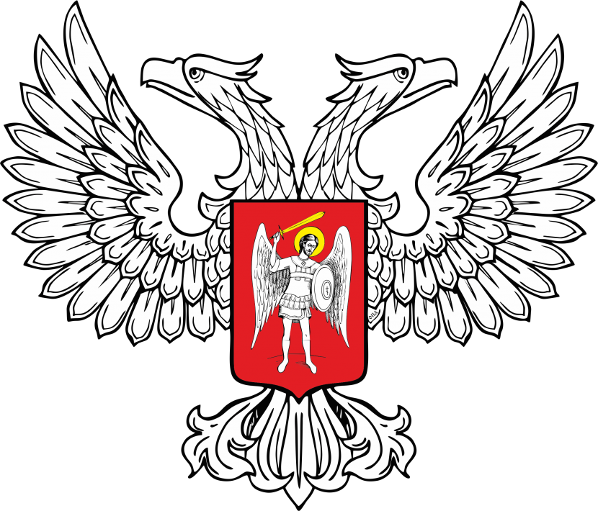
МИНИСТЕРСТВО ЮСТИЦИИ
ДОНЕЦКОЙ НАРОДНОЙ РЕСПУБЛИКИ

ЗАРЕГИСТРИРОВАНО

Регистрационный № _1966_
от «_24_» апреля____2017__ г.

Временная инструкция
по оформлению материалов об административных правонарушениях в сфере государственной регистрации нормативных правовых актов
I. Общие положения
1.1. Временная инструкция по оформлению материалов об административных правонарушениях в сфере государственной регистрации нормативных правовых актов (далее - Инструкция) разработана в соответствии со статьями 188⁴¹, 254 - 257 Кодекса Украины об административных правонарушениях (далее – Кодекс), действующего на территории Донецкой Народной Республики в соответствии с Постановлением Совета Министров Донецкой Народной Республики № 2-22 от 27.02.2015 «О временном порядке применения на территории Донецкой Народной Республики Кодекса Украины об административных правонарушениях» (с изменениями).
Настоящей Инструкцией установлен механизм составления уполномоченными должностными лицами Министерства юстиции Донецкой Народной Республики и направления органам, уполномоченным рассматривать дела об административных правонарушениях, протоколов и материалов об административных правонарушениях, ответственность за совершение которых предусмотрена статьей 188⁴¹ Кодекса.
1.2. Должностные лица, уполномоченные составлять протоколы об административных правонарушениях, ответственность за совершение которых предусмотрена статьей 188⁴¹ Кодекса (далее - уполномоченные должностные лица), устанавливаются приказом Министерства юстиции Донецкой Народной Республики на основании ст. 255 Кодекса.
1.3. Уполномоченные должностные лица составляют протоколы об административных правонарушениях за нарушение законодательства о государственной регистрации нормативных правовых актов - непредставление, несвоевременное представление для государственной регистрации нормативных правовых актов, которые согласно Закону «О нормативных правовых актах» (далее – Закон) подлежат государственной регистрации, направление на исполнение нормативных правовых актов, не прошедших государственную регистрацию и не опубликованных в установленном Законом порядке, а также направление для выполнения устанавливающих нормы права указаний, разъяснений в любой форме.
1.4. Протокол об административном правонарушении составляется в отношении руководителя органа, нормативные правовые акты которого в соответствии с Законом подлежат государственной регистрации, а в случае его отсутствия – в отношении лица, исполняющего его обязанности, согласно соответствующему распорядительному документу этого органа.
1.5 Настоящая Инструкция действует до принятия Кодекса Донецкой Народной Республики об административных правонарушениях.
II. Оформление протокола об административном правонарушении
2.1. Протокол об административном правонарушении (Приложение 1), ответственность за совершение которого предусмотрена статьей 188⁴¹ Кодекса, составляется уполномоченным должностным лицом Министерства юстиции Донецкой Народной Республики по результатам проверки, проведенной в соответствии с Порядком осуществления мероприятий контроля соблюдения законодательства в сфере государственной регистрации нормативных правовых актов, утвержденным приказом Министерства юстиции Донецкой Народной Республики от 19.04.2016 № 315, зарегистрированным в Министерстве юстиции Донецкой Народной Республики 25.04.2016 под регистрационным № 1207.
2.2. Протокол об административном правонарушении составляется на русском языке, в двух экземплярах. Все реквизиты протокола заполняются одним почерком, четко и разборчиво, чернилами синего цвета, без ошибок и помарок. Не допускается зачеркивание или исправление сведений, которые заносятся в протокол, а также внесение дополнительных записей после того, как протокол подписан лицом, в отношении которого он составлен. В незаполненных графах протокола ставится знак «прочерк».
2.3. В протоколе об административном правонарушении при его составлении обязательно указывается статья Кодекса, согласно которой предусмотрена административная ответственность.
2.4. При изложении обстоятельств правонарушения в протоколе об административном правонарушении указываются дата и место его составления, должность, фамилия, имя, отчество уполномоченного должностного лица, составляющего протокол; сведения о лице, в отношении которого составляется протокол; дата, место совершения и суть административного правонарушения, какие именно противоправные действия или бездействие совершило лицо, в отношении которого составляется протокол об административном правонарушении, и какие положения законодательства этим нарушены; другие сведения, необходимые для рассмотрения дела.
В протоколе могут быть отражены обстоятельства, которые смягчают либо отягчают ответственность за административное правонарушение.
2.5. Если есть свидетели правонарушения и потерпевшие, в протокол вносятся их фамилии, имена и отчества, а также адреса мест жительства.
2.6. Уполномоченное должностное лицо обязано ознакомить лицо, в отношении которого составляется протокол об административном правонарушении, с его правами и обязанностями, предусмотренными статьей 268 Кодекса, и с содержанием статьи 44 Конституции Донецкой Народной Республики, о чем делается отметка в протоколе. Об ознакомлении с вышеуказанным, лицо, в отношении которого составляется протокол об административном правонарушении, ставит в протоколе свою подпись, а в случае отказа поставить подпись об этом делается соответствующая запись в протоколе, которая удостоверяется подписью уполномоченного должностного лица.
2.7. Лицу, в отношении которого составляется протокол об административном правонарушении, предлагается предоставить письменные пояснения и замечания по существу совершенного правонарушения, которые вносятся в протокол и удостоверяются подписью указанного лица. Пояснения и замечания могут прилагаться к протоколу отдельно, о чем делается запись в этом протоколе.
В случае отказа лица, в отношении которого составляется протокол об административном правонарушении, от предоставления пояснений и замечаний по существу совершенного правонарушения уполномоченное должностное лицо вносит в протокол соответствующую запись, которую удостоверяет своей подписью.
2.8. Протокол об административном правонарушении подписывается уполномоченным должностным лицом и лицом, в отношении которого он составлен, а также может подписываться свидетелями и потерпевшими в случае их наличия.
В случае отказа лица, в отношении которого составлен протокол об административном правонарушении, от подписания протокола уполномоченное должностное лицо делает об этом соответствующую запись, которая удостоверяется подписью уполномоченного должностного лица (и подписями свидетелей при их наличии).
Лицо, в отношении которого составляется протокол об административном правонарушении, вправе письменно изложить мотивы отказа от его подписания, прилагаемые к протоколу отдельно, о чем делается соответствующая запись в этом протоколе, которая удостоверяется подписью уполномоченного должностного лица.
2.9. К протоколу приобщаются материалы, копии документов, подтверждающих факт совершения административного правонарушения.
2.10. Один экземпляр протокола и другие материалы, подтверждающие факт совершения административного правонарушения, ответственность за совершение которого предусмотрена статьей 188⁴¹ Кодекса, в течение трех рабочих дней со дня составления протокола, вместе с сопроводительным письмом Министерства юстиции Донецкой Народной Республики направляются уполномоченным должностным лицом в районный, городской, межрайонный суд по месту совершения административного правонарушения, в соответствии с положениями, установленными ст. 28 Временного положения о судебной системе, утвержденного Постановлением Совета Министров Донецкой Народной Республики от 22 октября 2014 года № 40-2.
В сопроводительном письме излагается ходатайство о направлении Министерству юстиции копии судебного решения по делу.
2.11. Копия протокола об административном правонарушении и копии других материалов, подтверждающих факт совершения административного правонарушения, предусмотренного статьей 188⁴¹ Кодекса, направленных в суд, а также копия сопроводительного письма хранятся в Министерстве юстиции. В дальнейшем к материалам об административном правонарушении приобщаются результаты рассмотрения дела в суде, а также другие документы и материалы, связанные с рассмотрением этого дела в суде. Все указанные материалы хранятся в Министерстве юстиции в течение трех лет.

III. Порядок оформления материалов об административном правонарушении
3.1. Оформление материалов об административном правонарушении обеспечивает уполномоченное должностное лицо, которое составило протокол.
3.2. Протокол, не позднее следующего дня после его составления, регистрируется уполномоченным должностным лицом в Журнале регистрации протоколов об административных правонарушениях в сфере государственной регистрации нормативных правовых актов (Приложение 2), страницы которого должны быть прошиты и пронумерованы, а также скреплены печатью «для документов» Министерства юстиции Донецкой Народной Республики.
Кроме того, в этом журнале проставляется отметка о вручении либо об отказе в получения второго экземпляра протокола лицу, в отношении которого он составлен.
3.3. Учет протоколов производится в пределах каждого календарного года отдельно.
3.4. Журнал регистрации протоколов об административных правонарушениях в сфере государственной регистрации нормативных правовых актов хранится в течение трех лет.

Директор Департамента
регистрации нормативных правовых актов О.Н. Филоненко

